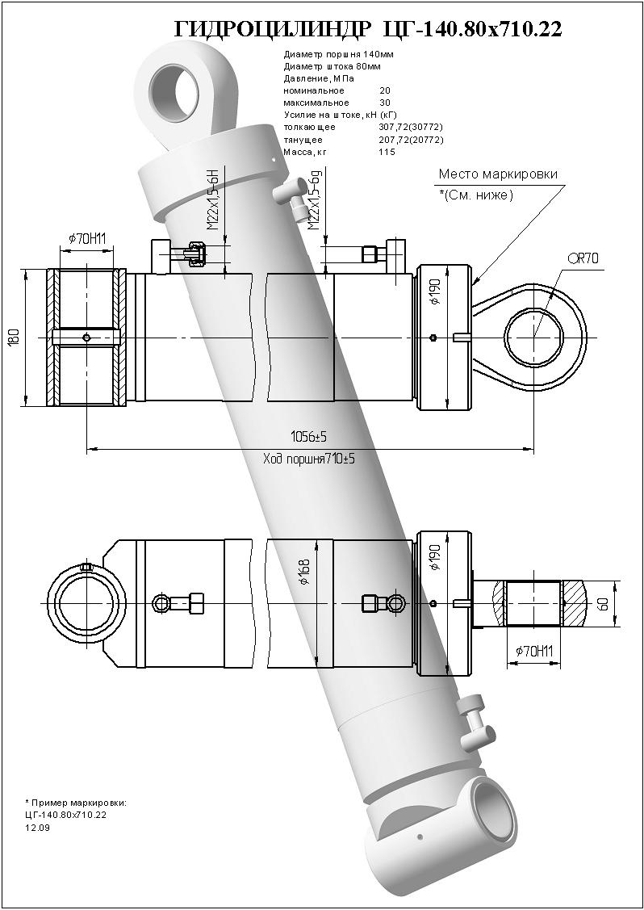

Гидроцилиндр ЛВ-185.45.300 (140х80х710) подъема стрелы крана-манипулятора ЛВ-185
Запчасти → Гидрооборудование → Гидроцилиндры → Гидроцилиндры для манипуляторов → Гидроцилиндры для кранов-манипуляторов Атлант ЛВ-185 (ОАО "ММЗ") → Гидроцилиндр ЛВ-185.45.300 (140х80х710) подъема стрелы крана-манипулятора ЛВ-185
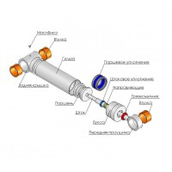  (кликните для увеличения) |  | Гидроцилиндр ЛВ-185.45.300 (140х80х710) подъема стрелы крана-манипулятора ЛВ-185  Артикул: ЛВ-185.45.300 (140х80х710)  Внутренний диаметр гильзы мм.140  Диаметр штока мм.80  Ход штока мм.710  Рабочее давление МПа.20  Цена: по согласованию  Кол-во шт.  +7 (351) 222-30-43, e-mail: 2223043@mail.ru
Внутренний диаметр гильзы мм.140
Диаметр штока мм.80
Ход штока мм.710
Рабочее давление МПа.20
- Гильза и шток гидроцилиндра изготовлены из импортных комплектующих прошедших многократные проверки на прочность и точность изготовления рабочих поверхностей
- Компактное уплотнение поршня из современных материалов обеспечивает высокий уплотняющий эффект, а благодаря интегрированным направляющим обеспечивается высокая точность позиционирования и плавность хода
- Качественное воротниковое уплотнение штока обеспечивает отличный уплотняющий эффект в широком температурном диапазоне и низкую склонность к прерывистому скольжению
- Армированный грязесъёмник обеспечивает надёжную защиту рабочей полости гидроцилиндра от посторонних частиц
- Перфорированные бронзовые втулки установлены для смягчения ударных нагрузок
- Гидроцилиндр 140х80х710 применяется для управления стрелой гидроманипулятора ЛВ 185-

